Aparat de măsură a temperaturii de tip K wireless

Fluke t3000 FC
Un termometru cu termocuplu tip K, care conectează wireless măsurători la alte unităţi principale compatibile Fluke Connect™, menţionate mai jos.
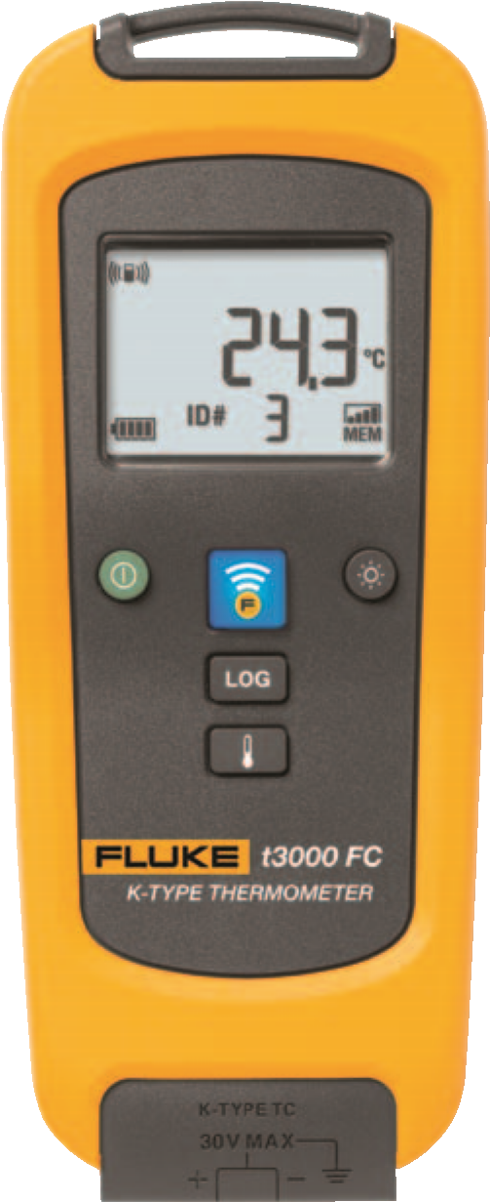
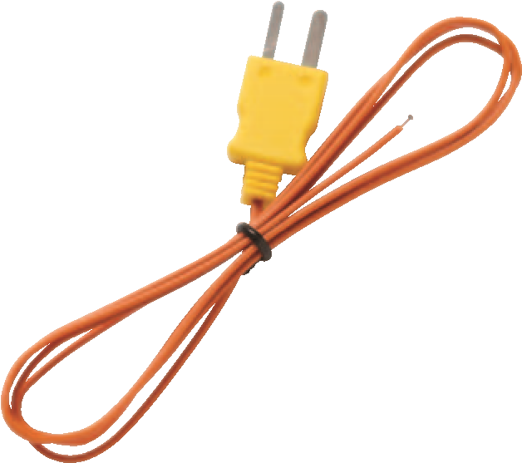
- Multimetrul digital Fluke 3000 FC
- Cameră cu infraroşu Fluke TiX560/520
- Camera cu infraroşu Fluke Ti200/300/400
- Adaptorul PC prin pc3000 FC opţional
- Aplicaţia mobilă Fluke Connect
Caracteristicile principale ale modelului t3000 FC includ:
- Termometru cu termocuplu tip K
- Termocuplu cu bilă tip K 80PK-1
- Utilizaţi-l ca dispozitiv de măsurare autonom sau ca parte a sistemului
- Funcţie de jurnalizare pentru înregistrarea şi salvarea a până la 65.000 de măsurători
- Sistem de agăţare magnetic
- Sunt disponibile şi alte sonde de temperatură tip K
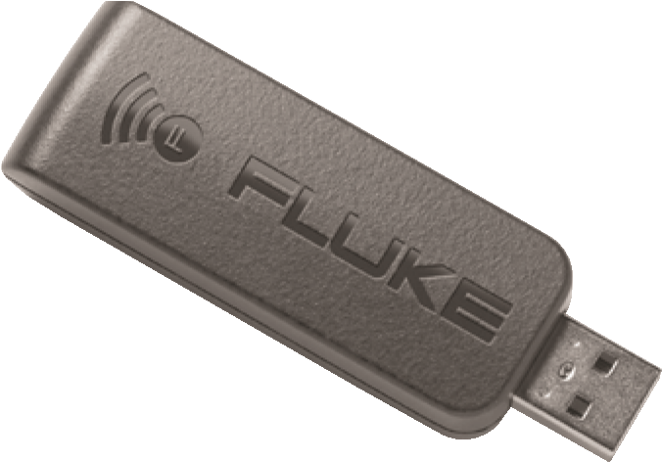

Adaptor şi software Fluke pc3000 FC
Instrumentele de testare wireless Fluke 3000 FC afişează măsurători în timp real de la module de măsură la distanţă, de la maximum 20 m, pe PC-ul dvs
Instrumentele de testare wireless Fluke FC lucrează împreună pentru a vă ajuta să depanaţi mai rapid. Adaptorul şi software-ul pc3000 FC vă ajută să înţelegeţi informaţiile pe care le măsuraţi. Când trebuie să trimiteţi informaţii la un PC, adaptorul şi software-ul pc3000 FC colectează wireless până la 65.000 de seturi de măsurători min./max./medii cu marcaj temporal de la modulele de măsură la distanţă FC. Software-ul poate afişa citiri în timp real de la maximum şase module de măsură simultan. Permite intervale de înregistrare şi nume de module de măsură personalizate. Include software-ul Windows SW3000.
Cerinţe software:
Fluke pc3000 trebuie să fie în permanenţă conectat la portul USB pentru a permite comunicarea între modulele de măsură FC şi software. SW3000 va accepta până la două adaptoare FC pc3000.
Compatibilitate SO:
Windows XP sau o versiune ulterioară.
Nu este compatibil cu instrumentele de testare Fluke CNX
Timpul de conectare RF (timp legare) poate fi de până la un minut pentru toate instrumentele wireless FC.

Specificaţii generale t3000 FC

Domeniu | Tip K: între -200 °C şi 1372 °C
Rezoluţie | 0,1 °C
Precizie | ± [0,5 % + 0.5 °C] numărări
Borne de intrare | Tip k mini
LCD cu iluminare de fundal | ½ cifre
Interval/rată înregistrare | Minim 1 sec/reglabil(ă) de la PC
Tip baterie | AA, NEDA 15 A, IEC LR6
Durata de viaţă a bateriei | ore
Memorie | Înregistrează până la 65.000 de valori măsurate
Comunicaţii RF | Bandă de 2,4 GHZ ISM
Interval de comunicaţii RF | Aer liber, neobstrucţionat: Max. 20 m  Obstrucţionat, perete din gips carton: Max. 6,5 m  Obstrucţionat, perete din beton sau incintă oţel electrică: Max. 3,5 m
Temperatură de funcţionare | între -10 °C şi +50 °C
Temperatură de depozitare | între -40 °C şi +60 °C
Coeficient de temperatură | 0,01 % din măsurătoare +0,03 °C pe °C
Scală de temperatură | ITS-90
Umiditate de funcţionare | % la 35 °C, 75 % la 40 °C, 45 % la 50 °C
Altitudine | Funcţionare: 2.000 m Depozitare: 12.000 m
Compatibilitate electromagnetică | EN 61326-1:2013
Conformitate siguranţă | IEC 61010-1, a 3-a ediţie
Certificări | cCSAus, CE, FCC: T68-FBLE IC: 6627A-FBLE
Protecţie la umiditate şi praf (IP) | IP42
Grad de poluare | 2
Dimensiuni (ÎxLxA) | 16,5 cm X 6,35 cm X 1,4 cm (6,5 in X 2,5 in X 1,4 in)
Greutate | 0,22 kg (8 oz)

